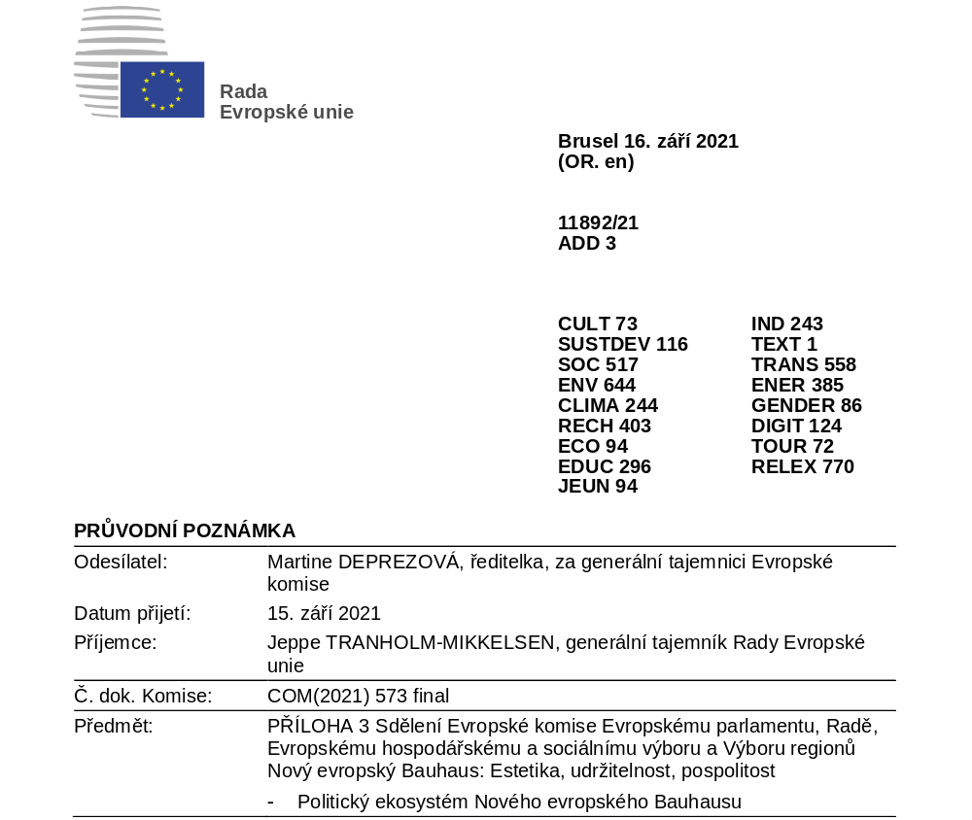
Delegace naleznou v příloze dokument COM(2021) 573 final.

Příloha: COM(2021) 573 final

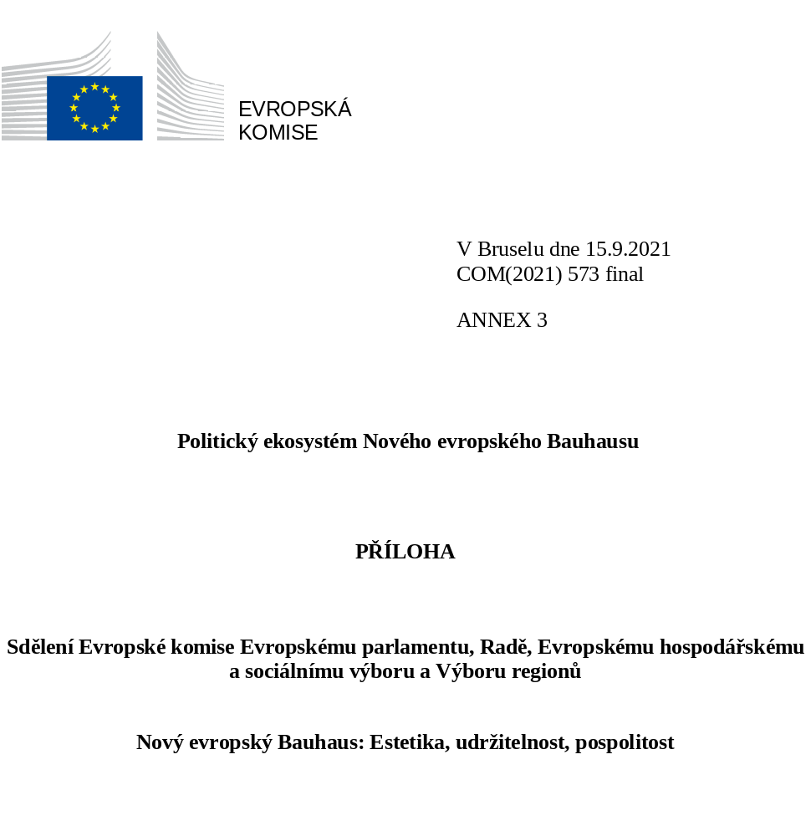

Contents
POLITICKÝ EKOSYSTÉM NOVÉHO EVROPSKÉHO BAUHAUSU 2
1. Zelená dohoda pro Evropu 2
1.1. Renovační vlna 2
1.2. Balíček „Fit for 55“ 3
1.3. Akční plán pro oběhové hospodářství (CEAP) 3
1.4. Akční plán pro nulové znečištění 4
1.5. Strategie EU pro zelenou infrastrukturu 4
1.6. Evropská strategie pro přizpůsobení se změně klimatu 4
1.7. Strategie EU v oblasti biologické rozmanitosti do roku 2030 4
1.8. Strategie „Od zemědělce ke spotřebiteli“ 4
1.9. Lesní strategie EU 5
1.10. Strategie EU pro udržitelné textilní výrobky 5
1.11. Strategie pro udržitelnost chemických látek 5
1.12. Biohospodářská strategie EU 5
1.13. Evropský klimatický pakt 6
1.14. Strategie udržitelné a inteligentní mobility 6
2. Územní politiky 6
2.1. Politika soudržnosti 6
2.2. Dlouhodobá vize pro venkovské oblasti EU 7
3. Kulturní a kreativní odvětví 7
3.1. Nová evropská agenda pro kulturu 7
3.2. Evropský akční rámec pro kulturní dědictví 7
4. Sociální rozměr 7
4.1. Strategie pro Unii rovnosti 7
4.2. Evropský pilíř sociálních práv 8
4.3. Strategie EU pro práva dítěte a evropská záruka pro děti. 8
5. Vzdělávání a dovednosti 8
5.1. Evropský prostor vzdělávání 8
5.2. Vzdělávání v oblasti udržitelnosti životního prostředí 9
5.3. Evropská agenda dovedností 2030 9
6. Digitální dekáda 9
6.1. Digitální kompas 2030 9
6.2. Program Digitální Evropa 10
6.3. Akt o správě dat 10
6.4. Balíček týkající se umělé inteligence 10
7. Výzkum a inovace 10
7.1. Horizont Evropa 10
7.2. Mise programu Horizont Evropa: 11
8. Průmyslový a podnikatelský rozměr 11
8.1. Nová průmyslová strategie pro Evropu 11

POLITICKÝ EKOSYSTÉM NOVÉHO EVROPSKÉHO BAUHAUSU

Cílem Nového evropského Bauhausu je spojit udržitelnost se sociálním začleňováním, estetikou a dalšími prvky, jež přispívají k vysoké kvalitě zážitku. Jde tedy z principu o průřezovou, transdisciplinární iniciativu.
Záměrem Nového evropského Bauhausu je budovat mosty a spojení mezi obory, místy a lidmi a řešit složité problémy, jež před námi stojí, prostřednictvím kolektivní inteligence a znalostí. Integrované přístupy mají výhodu rovněž v tom, že díky součinnosti a vzájemné podpoře dokážou dopady politik optimalizovat.
Nový evropský Bauhaus vychází z bohatého politického kontextu EU, který již obsahuje strategické cíle a referenční body v různých rozměrech, o jejichž integraci bude iniciativa usilovat. Ačkoli se stávající politické iniciativy často zaměřují pouze na jeden z rozměrů Nového evropského Bauhausu, řada z nich již přispívá k vytváření příznivých podmínek pro jeho rozvoj. Cílem této přílohy je představit tyto relevantní politické rámce.
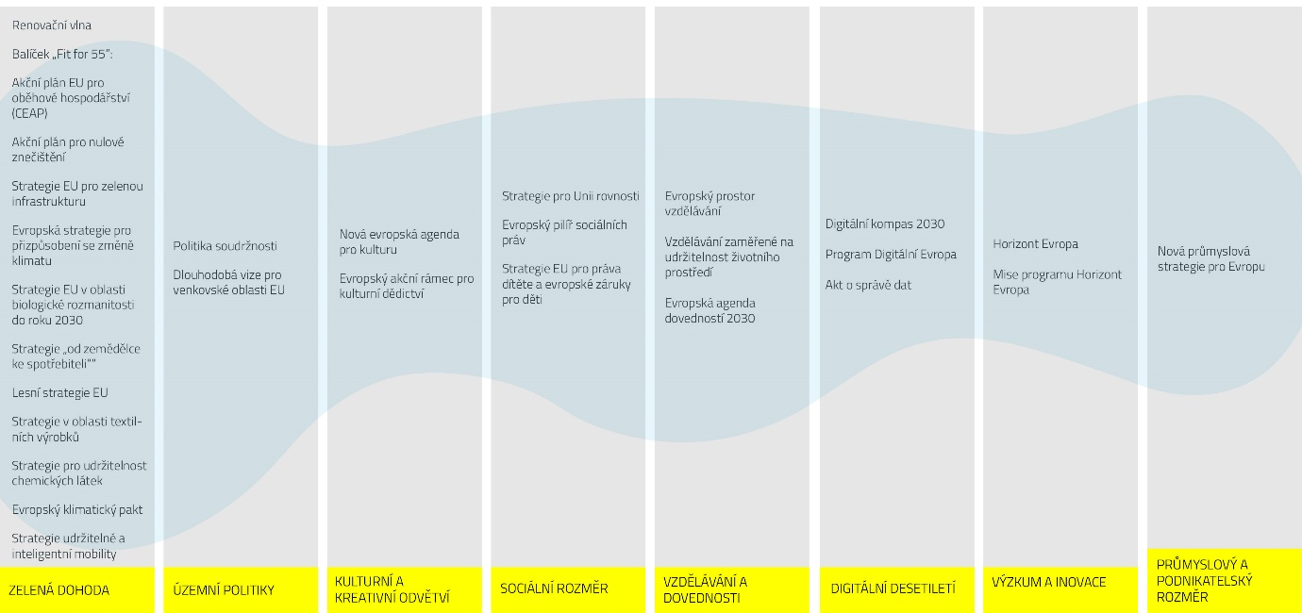

Zelená dohoda pro Evropu

Renovační vlna
Sdělení o renovační vlně COM(2020) 662 ilustruje cíle navrhovaného Nového evropského Bauhausu. Renovační vlna obecně stanoví řadu relevantních zásad pro dekarbonizaci do roku 2050, jako je například: zohledňování životního cyklu a oběhovost, dekarbonizace a integrace obnovitelných zdrojů energie, cenová dostupnost, prvořadost energetické účinnosti, přísné normy v oblasti zdraví a životního prostředí, bezpečnost, přístupnost, řešení dvojí výzvy ekologické a digitální transformace, respektování estetické a architektonické kvality. Jako klíčové prioritní oblasti pro renovace uvádí nejzranitelnější osoby a energeticky nejnáročnější budovy v oblasti bydlení, správy, vzdělávání a zdravotní péče.
Akční plán „renovační vlna“ zahrnuje soubor navazujících iniciativ v různých oblastech politiky. Patří sem plán pro snižování emisí uhlíku v budovách během celého životního cyklu do roku 2050 (bude předložen v roce 2023), který bude sloužit jako základ budoucího dlouhodobého vývoje politiky a trhu na všech geografických úrovních – na úrovni EU i vnitrostátní a místní úrovni. Tento plán bude vycházet ze zohledňování životního cyklu budov a konkrétně bude brát v úvahu potenciál oběhovosti pro celkové snížení emisí uhlíku, čímž podpoří dosažení cílů v oblasti klimatu. Vize, kterou poskytne, bude určovat směr, jímž by se mělo ubírat celé odvětví a činnost orgánů veřejné správy.

Balíček „Fit for 55“
Pro Nový evropský Bauhaus jsou zajímavé zejména dva prvky balíčku „Fit for 55“: směrnice 2012/27/EU o energetické účinnosti a směrnice 2010/31/EU o energetické náročnosti budov. Obě tyto směrnice podporují transformaci zastavěného prostředí v souladu s cíli Evropské unie v oblasti klimatu.
Kromě toho přispěje Nový evropský Bauhaus k provádění legislativního balíčku „Fit for 55“ novými inovativními nápady, jak v zastavěném prostředí zvýšit energetickou účinnost, udržitelnost infrastruktury a začlenit do něj energie z obnovitelných zdrojů a přírodní řešení. Zohlednění změny klimatu a udržitelnost přitom spojuje s takovými řešeními, která umožňují co nejvyšší kvalitu života.

Akční plán pro oběhové hospodářství (CEAP)
Druhý akční plán pro oběhové hospodářství přijatý v roce 2020 má za cíl zvýšit účinnost využívání zdrojů, snížit stopu spotřeby a celkové dopady na životní prostředí a klima. Kromě řady legislativních opatření přispívá tento plán k dosažení cílů Zelené dohody také různými dobrovolnými nástroji, jejichž záměrem je podpořit udržitelnou výrobu a spotřebu zdrojů; patří mezi ně mj. zelené veřejné zakázky (GPP), ekoznačky EU a rámec Level(s). Pro Nový evropský Bauhaus mají specifický význam především kritéria GPP pro udržitelné budovy, která aktuálně právě procházejí revizí, aby prostřednictvím indikátorů rámce Level(s) plně odrážela koncept oběhovosti. Tato kritéria budou využívána u typických veřejných budov, jako jsou např. kancelářské budovy, sociální bydlení nebo školy, a budou se vztahovat jak na novou výstavbu, tak na renovace. Budou se týkat především oběhovosti, zdraví a pohodlí, odolnosti vůči změně klimatu a nákladů životního cyklu a budou podporovat zadavatele veřejných zakázek v jejich směřování k udržitelnějším budovám. Přispějí také k vývoji sebehodnotícího nástroje Nového evropského Bauhausu, který bude sloužit jako vodítko pro určení, do jaké míry je projekt udržitelný, inkluzivní a estetický. Podniky a spotřebitelé mohou iniciativu Nový evropský Bauhaus podpořit nákupem výrobků a služeb označených ekoznačkou EU, které během celého svého životního cyklu splňují přísné ekologické normy. Kritéria ekoznačky EU jsou k dispozici pro tvrdé krytiny, dřevěné, korkové a bambusové podlahové krytiny, barvy a laky, textilní výrobky, nábytek a postelové matrace. V akčním plánu pro oběhové hospodářství Komise oznámila také modernizaci právních předpisů EU v oblasti odpadů a zopakovala, že zváží stanovení cílů pro přípravu stavebního a demoličního odpadu a jeho jednotlivých složek k opětovnému použití a recyklaci.

Akční plán pro nulové znečištění
Akční plán EU nazvaný „Vstříc nulovému znečištění ovzduší, vod a půdy“ stanoví cíl zajistit, aby znečištění, včetně znečištění vnitřního prostředí, nepoškozovalo naše zdraví a ekosystémy. Jeho naplnění je obzvláště důležité především v místech, kde žijeme. Plán proto stanoví stěžejní iniciativy, které pomohou určit klíčové potřeby měst v oblasti ekologizace a inovací a využít technologii místních digitálních dvojčat k předcházení znečištění ve vnitřním i venkovním prostředí. Tím zároveň přispěje i k rozměru udržitelnosti Nového evropského Bauhausu.

Strategie EU pro zelenou infrastrukturu
Zelená infrastruktura opětovně propojuje nepostradatelné přírodní oblasti s městskými uzly a obnovuje a vylepšuje jejich funkční úlohy. Jedná se o zásadní koncepci plánování, jejímž cílem je chránit přírodní bohatství a současně zvyšovat kvalitu života. Zásadním způsobem tak přispívá k udržitelnosti, což je pro Nový evropský Bauhaus klíčové.

Evropská strategie pro přizpůsobení se změně klimatu
Cílem nové strategie EU pro přizpůsobení se změně klimatu je zvýšit a urychlit úsilí EU v oblasti ochrany přírody, lidí a živobytí před nevyhnutelnými dopady změny klimatu. K rozměru udržitelnosti Nového evropského Bauhausu tudíž přispěje tím, že usnadní začlenění hledisek odolnosti vůči změně klimatu do výstavby a renovace budov a kritické infrastruktury. Klíčovým nástrojem provádění strategie je mise programu Horizont Evropa zaměřená na přizpůsobení se změně klimatu. Jedním ze styčných bodů Nového evropského Bauhausu a politiky přizpůsobení se změně klimatu budou individuální a místně podmíněné reakce a opatření obojí šité na míru, do jejichž navrhování, vývoje a testování budou přímo zapojeni občané.

Strategie EU v oblasti biologické rozmanitosti do roku 2030
Strategie EU v oblasti biologické rozmanitosti zdůraznila četné přínosy městské zeleně (včetně zelených střech a zdí), která je důležitým prvkem Nového evropského Bauhausu jak z důvodu významného přínosu k udržitelnosti, tak z důvodu estetického. Nedávná omezení volného pohybu osob v důsledku pandemie COVID-19 nám ukázala, jak zásadní je městská zeleň pro naši fyzickou a duševní pohodu. Vegetace navíc pomáhá ochlazovat městské oblasti a zmírňovat dopad přírodních katastrof. Provádění strategie v oblasti biologické rozmanitosti a plošné zavádění řešení inspirovaných přírodou přispěje k naplnění cílů Nového evropského Bauhausu, protože přírodní design je jedním z nejefektivnějších, nejudržitelnějších a rozhodně také nejestetičtějších řešení.

Strategie „Od zemědělce ke spotřebiteli“
Cílem strategie „Od zemědělce ke spotřebiteli“ je zajistit spravedlivé, zdravé a ekologické potravinové systémy. Jejím cílem je zajistit, aby každý měl přístup k dostatku bezpečných, výživných a udržitelných potravin a je třeba snížit potravinové ztráty a bránit plýtvání. Strategie „Od zemědělce ke spotřebiteli“ přispívá k cílům Nového evropského Bauhausu v oblasti udržitelnosti a inkluzivity například prostřednictvím městských potravinových systémů, jedlých zahrad a oběhových potravinových systémů.

Lesní strategie EU
Strategie EU v oblasti lesnictví usiluje o větší, zdravější a rozmanitější lesy, než jaké máme dnes, zejména za účelem ukládání a sekvestrace uhlíku, zastavení úbytku stanovišť a druhů a plnění socioekonomických funkcí v nadcházejících desetiletích. Argumentuje také tím, že budováním udržitelného a klimaticky neutrálního hospodářství zajišťujeme optimální využití dřeva v souladu se zásadou kaskádového využívání. To znamená, že dřevo by mělo být v co největší míře využíváno pro výrobu materiálů a produktů s dlouhou životností. Na trhu je třeba zvýšit podíl dřeva jako stavebního materiálu, který je v současnosti nízký, a nahradit jím energeticky náročné materiály a materiály založené na fosilních palivech. Aby se toto odvětví mohlo rozšířit, bude zapotřebí dalšího výzkumu a inovací v oblasti bezpečných stavebních materiálů na bázi dřeva s dlouhou životností. Vzhledem k tomu, že se jedná také o dřevo jakožto materiál pro výstavbu budov, hraje tato strategie roli i v rámci iniciativy Nový evropský Bauhaus.

Strategie EU pro udržitelné textilní výrobky
Tato strategie změní způsob výroby, používání a opětovného využití textilu. Důležitou roli v překlenutí mezigenerační propasti, proměně textilních výrobků a podpoře inovací a podnikání budou hrát mladší generace. EU bude v souladu s hierarchií způsobů nakládání s odpady, jakož i s principy Nového evropského Bauhausu, demonstračními projekty a projekty zaměřenými na zvyšování informovanosti financovanými z programů EU, jako je LIFE nebo Horizont Evropa, podporovat nové obchodní modely založené na udržitelnosti, opravitelnosti a sdílení, vývoji inovativních materiálů, zpětném získávání materiálů pro výrobu nábytku nebo stavebních výrobků.

Strategie pro udržitelnost chemických látek
Obyvatelé EU mají značné obavy ohledně škodlivých chemických látek a souvisejících důsledků pro zdraví a životní prostředí. Materiály a výrobky používané ve stavebnictví pro vnitřní i vnější konstrukci, v odvětví textilu, nízkouhlíkové mobility, baterií, větrných turbín, obnovitelných zdrojů energie a spotřebních výrobků zahrnují širokou škálu chemických látek, z nichž řada je škodlivá a může mít vliv na kvalitu našeho života. Cílem opatření v rámci strategie pro udržitelnost v oblasti chemických látek, jež směřují k netoxickému životnímu prostředí, je lepší ochrana občanů a životního prostředí a propagace takových chemických látek a materiálů, které jsou záměrně navrženy tak, aby byly bezpečné a udržitelné. Dosaženo jej bude vypracováním příslušných kritérií na podporu ekologické transformace, která rovněž zajistí vyšší bezpečnost nových budov, infrastruktury a výrobků, přispějí k udržitelné budoucnosti a sníží celkovou environmentální stopu.

Biohospodářská strategie EU
Biohospodářství hledá nové způsoby výroby a spotřeby zdrojů, které budou zároveň zohledňovat limity naší planety a umožní nám upustit od lineární ekonomiky založené na rozsáhlém využívání fosilních a nerostných zdrojů. Obnovitelný biologický materiál a zelené prostředí mohou podporovat: 1) dosažení uhlíkové neutrality, oběhovosti a cílů udržitelnosti; 2) vytváření pracovních míst, zejména pracovních míst a živobytí na venkově a 3) kvalitu života lidí (např. v případě dřeva jakožto stavebního materiálu se má za to, že je esteticky příjemné, snižuje stres a má dobré akustické vlastnosti).

Evropský klimatický pakt
Nový evropský Bauhaus je úzce spjat s evropským klimatickým paktem, což je celounijní iniciativa, která vyzývá občany, komunity a organizace k účasti na opatřeních v oblasti klimatu a k budování ekologičtější Evropy. Pakt podporuje závazky, měří pokrok a usnadňuje diskuse mezi různými subjekty zapojenými do dodavatelského řetězce pro renovace. Prostřednictvím programu Horizont Evropa bude společně s občany vytvářet řešení a tříbit nápady, které by mohly přispět i k záměrům Nového evropského Bauhausu. Evropský klimatický pakt má již více než 500 vyslanců, kteří budou urychlovat opatření v oblasti klimatu, a přispějí tak také k některým oblastem, jimiž se Nový evropský Bauhaus zabývá.

Strategie udržitelné a inteligentní mobility
Strategie pro udržitelnou a inteligentní mobilitu stanoví plán, který dopravnímu systému EU umožní dosáhnout jeho ekologické a digitální transformace a zvýšit jeho odolnost vůči budoucím krizím. Tato strategie přispívá k Novému evropskému Bauhausu tím, že z dopravy činí klíčový faktor pro zajištění sociální interakce a sbližuje lidi a regiony v Evropě. Poskytuje rovněž řešení, jak učinit dopravu a mobilitu udržitelnější, a přispívá tak k tomu, aby se naše města stala zdravějším místem pro život. Jejím cílem je rovněž zajistit, aby mobilita byla přístupnější a cenově dostupnější pro všechny, včetně osob se sníženou pohyblivostí, a to v souladu se zásadou inkluzivnosti stanovenou v Novém evropském Bauhausu.

Územní politiky

Politika soudržnosti
Politika soudržnosti je klíčovým nástrojem podporujícím ekologickou a spravedlivou transformaci v evropských městech a regionech, čímž přispívá k záměrům Zelené dohody pro Evropu a renovační vlny. Vzhledem k tomu, že politika soudržnosti funguje v rámci sdíleného řízení, představuje pro Nový evropský Bauhaus zásadní potenciál a příležitost, jak zapustit kořeny v ekosystémech městského a regionálního rozvoje a získat další podporu ze strany vnitrostátních, regionálních a místních orgánů. Integrovaný územní rozvoj podporovaný politikou soudržnosti a specializovanými nástroji umožňuje vnitrostátním, regionálním a místním zúčastněným stranám citlivým způsobem uplatňovat zásady Nového evropského Bauhausu v rámci investic. Politika soudržnosti navíc nabízí jedinečnou příležitost k vytváření nových řešení prostřednictvím přeshraniční a nadnárodní spolupráce.
Podpora udržitelného rozvoje měst prostřednictvím povinného vyčleňování prostředků z Evropského fondu pro regionální rozvoj (8 % celkového národního přídělu) a Evropské městské iniciativy (400 milionů EUR) nabízí možnosti, jak řešit složité výzvy, jež se ve městech pojí s ekologickou transformací, prostřednictvím mezioborových politických opatření ve spojení se zásadami Nového evropského Bauhausu, a to podporou místně podmíněného, integrovaného a inkluzivního přístupu a zapojení místních zúčastněných stran.
Kromě toho se očekává, že politika soudržnosti v období 2021–2027 bude investovat více než 100 miliard EUR do projektů souvisejících s klimatem a životním prostředím. Vedle toho bude také financovat výzkum v oblasti ekologizace hospodářství. Pokud jde o investice do budov, politika soudržnosti může podporovat projekty zaměřené na veřejné budovy, bytové budovy a „sociální bydlení“. Politika soudržnosti může rovněž pomoci regionům posílit výzkum, vývoj a inovace v odvětví stavebnictví a budov a podpořit vývoj nových materiálů a řešení pro cenově dostupné a trvalé renovace.

Dlouhodobá vize pro venkovské oblasti EU
Sdělení Komise o dlouhodobé vizi pro venkovské oblasti EU identifikuje hlavní výzvy, jimž venkovské oblasti čelí, a upozorňuje na dostupné příležitosti.
Cílem vize je tyto výzvy řešit a na základě nově vznikajících příležitostí sociálně udržitelné ekologické a digitální transformace, zkušeností získaných v souvislosti s pandemií COVID-19 a hledání možností, jak zlepšit kvalitu života na venkově, dosáhnout vyváženého územního rozvoje a stimulovat hospodářský růst. Na základě prognóz a rozsáhlých konzultací s občany a dalšími aktéry ve venkovských oblastech navrhuje vize Pakt pro venkov a Akční plán pro venkov, jejichž cílem je venkovské oblasti posílit a propojit a dodat jim odolnost a prosperitu. Za tímto účelem vyzývá všechny fondy, aby na udržitelném rozvoji venkovských oblastí spolupracovaly.
Mezi navrhovaná opatření patří také stěžejní iniciativa pro podporu venkovských obcí při transformaci energetiky a v boji proti změně klimatu, která zahrnuje opatření ke zlepšení kvality venkovského bydlení a dalších budov a podporuje využívání strukturálních fondů k financování renovační vlny, čímž se konkrétně s Novým evropským Bauhausem propojuje.

Kulturní a kreativní odvětví

Nová evropská agenda pro kulturu
Jednou z hlavních zásad Nové evropské agendy pro kulturu a pracovního plánu Rady pro kulturu na období 2019–2022 je přínos kultury k udržitelnému sociálnímu a hospodářskému rozvoji. To se odráží v působení několika expertních skupin členských států koordinovaných Komisí (pro vysoce kvalitní architekturu, kulturní dědictví a změnu klimatu a kulturní rozměr udržitelného rozvoje), zatímco jiné se zabývají širším ekosystémem (pracovní podmínky umělců, genderová rovnost...). Kromě toho Evropský inovační a technologický institut (EIT) konkrétně v oblasti kulturních a kreativních odvětví a průmyslu (CCSI) zřídí znalostní a inovační společenství. Dalším strategickým cílem agendy je využít sílu kultury a kulturní rozmanitosti pro zlepšení sociální soudržnosti a životních podmínek. Agenda tak přispívá k cílům ve všech třech rozměrech Nového evropského Bauhausu.

Evropský akční rámec pro kulturní dědictví
Evropský rámec prostřednictvím 60 opatření, jimiž navazuje na Evropský rok kulturního dědictví 2018, zdůrazňuje potenciál kulturního dědictví pro posílení sociálního kapitálu, hospodářského růstu a zajištění udržitelnosti životního prostředí. Jakožto osobitá součást našeho (zastavěného) prostředí mohou i kulturní dědictví a historické budovy přispět k dosažení cílů Nového evropského Bauhausu: inkluzivního, estetického a udržitelného rozvoje.

Sociální rozměr

Strategie pro Unii rovnosti
Evropská komise se podílí na vytváření Unie rovnosti. Zvláštní strategie stanoví mechanismy a opatření k vytvoření podmínek, aby všichni lidé mohli žít a realizovat se bez ohledu na pohlaví, rasový nebo etnický původ, náboženské vyznání nebo přesvědčení, zdravotní postižení, věk nebo sexuální orientaci. Kromě cílených opatření bude pro dosažení Unie rovnosti klíčové větší začlenění rovnosti a přístupnosti do všech příslušných politik, právních předpisů a programů financování EU, včetně nového evropského Bauhausu.
Strategie práv osob se zdravotním postižením na období 2021–2030 zdůrazňuje, že přístupnost zastavěného a virtuálního prostředí je předpokladem pro to, aby osoby se zdravotním postižením mohly žít nezávisle a plně se podílet na všech aspektech života. Přístupnost je rovněž klíčovým prvkem udržitelnosti budov, protože jsou díky ní inkluzivnější, využitelné pro nejrůznější typy lidí, trvanlivější a lépe přizpůsobené měnícím se potřebám stárnoucí populace. Pro Nový evropský Bauhaus je rovněž důležitý cíl stanovený ve strategickém rámci EU pro romskou menšinu, kterým je zlepšit do roku 2030 účinný rovný přístup k vhodnému, desegregovanému bydlení a základním službám.

Evropský pilíř sociálních práv
V akčním plánu pro evropský pilíř sociálních práv stanovila Komise ambiciózní cíl snížit v EU do roku 2030 počet osob ohrožených chudobou nebo sociálním vyloučením nejméně o 15 milionů, včetně nejméně 5 milionů dětí. Nový evropský Bauhaus přispěje k podpoře sociálního začleňování tím, že bude prosazovat zásady přístupnosti, a to nejen z hlediska fyzické dostupnosti, ale i z hlediska přístupnosti informací a rozhodovacích procesů. Zvláštní pozornost bude věnována také opatřením souvisejícím s cenovou dostupností. Obě iniciativy jsou proto úzce propojeny.

Strategie EU pro práva dítěte a evropská záruka pro děti.
Boj proti dětské chudobě a podpora inkluzivních společností vstřícných k dětem, zdravotnictví a vzdělávacích systémů jsou klíčovými prvky jak Strategie EU pro práva dítěte, tak i Nového evropského Bauhausu. Strategie prosazuje, že každé dítě musí mít od nejranějšího věku právo na přiměřenou životní úroveň, a zdůrazňuje, že děti pocházející z rodin s nízkými příjmy jsou více vystaveny riziku, že budou bydlet ve velmi nevyhovujících podmínkách nebo v přeplněných domácnostech, a jsou rovněž častěji vystaveny riziku bezdomovectví. Doporučení Rady, kterým se zavádí evropská záruka pro děti, vyzývá členské státy, aby všem dětem ohroženým chudobou nebo sociálním vyloučením poskytly účinný přístup k odpovídajícímu bydlení (jakož i k několika dalším klíčovým službám, z nichž některé by měly být bezplatné). Národní akční plány pro provádění evropské záruky pro děti by se měly vztahovat na období do roku 2030 a měly by být kombinovány s plány zaměřenými na územní transformaci v rámci Zelené dohody.

Vzdělávání a dovednosti

Evropský prostor vzdělávání
Cílem Koalice pro vzdělávání v oblasti klimatu je pomáhat budovat participativní vzdělávací komunitu, jež bude podporovat změny nezbytné pro přechod ke klimaticky neutrální společnosti. Prostřednictvím své on-line platformy a obecně skrze interakci v rámci komunity může Koalice pro vzdělávání v oblasti klimatu pořádat debaty a participační výzvy („závazky“) týkající se priorit souvisejících i s Novým evropským Bauhausem. Konkrétně může podporovat opatření, jež napomáhají vzájemnému obohacování mezi ekologickými školami (jakožto fyzickými strukturami) a všemi ostatními prvky vzdělávacího prostředí (inovativní pedagogické postupy, učení založené na projektech, týmy učitelů z různých předmětů atd.).
K naplňování záměrů Nového evropského Bauhausu mohou přispět také aliance Evropských univerzit, jež mohou povzbuzovat studenty z různých oborů a zemí ke spolupráci s architekty, umělci, inženýry a projektanty na udržitelných projektech. Prosazovat budou rovněž celoinstituční přístup, při němž je udržitelnost v souladu s Novým evropským Bauhausem zakotvena ve všech činnostech.

Vzdělávání v oblasti udržitelnosti životního prostředí
Na konec roku 2021 se plánuje vydání návrhu doporučení Rady o vzdělávání v oblasti udržitelnosti životního prostředí. Jeho cílem bude podpořit začlenění ekologické transformace a udržitelnosti do všech fází a úrovní vzdělávání a odborné přípravy, včetně školního, vysokoškolského a odborného vzdělávání.
Různé způsoby podpory školám i vysokým školám v oblasti vzdělávání v zájmu udržitelnosti životního prostředí poskytuje program Erasmus+, včetně podpory celoinstitučních přístupů k udržitelnosti i tvořivosti a inovací v souladu s Novým evropským Bauhausem.

Evropská agenda dovedností 2030
Vzájemně propojené dopady rychlých technologických změn, digitalizace, změny klimatu, demografických trendů a nových forem práce si žádají inovativní nápady, díky nimž by se vzdělávání a odborná příprava těmto změnám nejen přizpůsobily, ale také stály v jejich čele a řídily je. Evropská agenda dovedností bude mít pro provádění Nového evropského Bauhausu zásadní význam vzhledem k tomu, že jejím cílem je zvýšit v EU relevantnost dovedností; záměrem je posílit udržitelnou konkurenceschopnost, zajistit sociální spravedlnost, zvyšovat odolnost a jasně stanovit právo na kvalitní a inkluzivní vzdělávání, odbornou přípravu a celoživotní učení. Tato agenda je tak pevně zakotvena v Zelené dohodě pro Evropu, nové digitální strategii a nových průmyslových strategiích a strategiích pro malé a střední podniky, neboť právě dovednosti jsou klíčem k jejich úspěchu. Kromě toho rovněž podporuje návrh doporučení Rady o mostu k pracovním místům – posílení záruk pro mladé lidi.

Digitální dekáda

Digitální kompas 2030
Na základě strategie Utváření digitální budoucnosti Evropy, která stanoví program politické reformy, a to prostřednictvím aktu o správě dat, aktu o digitálních službách, aktu o digitálních trzích, aktu o umělé inteligenci a strategie kybernetické bezpečnosti, má digitální dekáda za cíl uskutečnit digitální ambice EU pro rok 2030, tj. dosáhnout svrchovaného postavení na poli digitalizace v otevřeném a propojeném světě a provádět digitální politiky, které umožní obyvatelům i podnikům vytvořit udržitelnou a příznivější digitální budoucnost orientovanou na člověka. Cíle, které jsou stanoveny pro urychlení poskytování průřezových digitálních technologií a služeb (dovednosti, konektivita, digitalizace podniků a veřejných služeb), přispějí i k řešení problémů, jež identifikoval Nový evropský Bauhaus (konektivita, digitální propast, propojení místní a celosvětové úrovně). Klíčovým cílem digitální dekády je mobilizace a posílení evropských center pro digitální inovace. Očekává se, že se některá z 200 center této sítě zaměří také na odvětví stavebnictví nebo na kreativitu a umění. Uvedená odvětví budou v souvislosti s Novým evropským Bauhausem mobilizována za účelem rozvoje udržitelných, inkluzivních, reálných a virtuálních prostředí a zkušeností.

Program Digitální Evropa
Nově zřízený program Digitální Evropa poskytne strategické financování pro urychlení hospodářského oživení a utváření digitální transformace evropské společnosti a ekonomiky, zejména prostřednictvím rozvoje a širokého využívání digitálních technologií.
Program Digitální Evropa bude zejména podporovat participativní přístupy a zavádění infrastruktur pro inteligentní komunity, které přispějí k provádění Nového evropského Bauhausu. Podpora místních digitálních dvojčat může podpořit participativní městské plánování pro ekologičtější a udržitelné životní prostředí. Program Digitální Evropa bude rovněž podporovat řadu zkušebních a experimentálních zařízení pro umělou inteligenci (TEF), která podpoří inovace mimo jiné ve zdravotnictví a inteligentních komunitách.
Několik digitálních iniciativ prostřednictvím programů Kreativní Evropa, Europeana nebo programu S+T+ARTS pomůže vybudovat mosty mezi digitálními inovátory a „tvůrci“ (umělci, vedoucí pracovníci správy měst a pracovníci zabývající se rozvojem, odvětví zdravotnictví), což přispěje k úspěchu subjektů Nového evropského Bauhausu.

Akt o správě dat
V listopadu 2020 navrhla Komise akt o správě dat, který stanoví rámec pro sdílení dat a správu datových prostor. Tak bude vytvořen právní rámec, který umožní shromažďovat a spolehlivě využívat větší množství údajů, aby byly budovy budoucnosti šetrnější k životnímu prostředí a aby bylo dosaženo co nejnižší nebo nulové uhlíkové stopy.

Balíček týkající se umělé inteligence
Prostřednictvím balíčku týkajícího se umělé inteligence přijatého v dubnu 2021 Komise položila základ prvního právního rámce pro umělou inteligenci v EU a zahájila koordinovaný plán s členskými státy. Cílem balíčku je zaručit bezpečnost a základní práva občanů a podniků a zároveň posílit zavádění umělé inteligence, investice a inovace v celé EU. Využívání umělé inteligence bude klíčovým prvkem nových obchodních modelů, které budou vyvíjeny v rámci Nového evropského Bauhausu, a zdrojem inovativních digitálních řešení pro individuální přístupy, přičemž bude zachována optimální rovnováha s estetickou stránkou, jakož i jednáním v souladu s přírodou a opětovným propojením s přírodou.

Výzkum a inovace

Horizont Evropa
Program Horizont Evropa podpoří ekologickou transformaci Evropy na základě konkurenceschopnosti evropských hodnotových řetězců průmyslu a služeb. Tato transformace vyžaduje značné úsilí v interdisciplinárním výzkumu a inovacích v oblasti čistých technologií a sociálních transformací, jež prosazuje i Nový evropský Bauhaus. Právě výzkum a inovace určí, jak rychle bude transformace probíhat, a jak rychle tedy budeme svědky jejích dopadů a přínosů v podobě lepší kvality ovzduší, vyšší zaměstnanosti, sociálního začleňování, udržitelného řízení zdrojů a nižší závislosti na fosilních palivech. Všechna tato opatření tím, že nabídnou řešení problémů naší doby, budou ku prospěchu společnosti a občanů. Spolupráce a kreativita – zejména ve vědecké, sociální a technologické oblasti – jsou základem míru a prosperity pro všechny. Výzkum a inovace mohou hrát roli rovněž při šíření myšlenek Nového evropského Bauhausu mimo EU, a to prostřednictvím globálního přístupu k výzkumu a inovacím, například díky sdílení informací o normách, osvědčených postupech a nových nápadech.
Cíle Nového evropského Bauhausu naplňuje také Evropský inovační a technologický institut (EIT) prostřednictvím svých znalostních a inovačních společenství, která provádí činnosti, v nichž se spojuje trojúhelník vzdělávání, výzkumu a inovací. Díky využívání místního intervenčního modelu a ekosystému složeného z více než 2 000 partnerů sídlících v celé EU spolupracuje EIT s občany a zvyšuje povědomí o Novém evropském Bauhausu, podporuje nové podnikatelské nápady, jež stojí na jeho zásadách, a urychluje růst startupů v rámci Nového evropského Bauhausu.

Mise programu Horizont Evropa:
Na podporu ambiciózního, odvážného a dlouhodobého výzkumu a inovací se v rámci programu Horizont Evropa navrhuje pět misí. A sice: 1) 100 klimaticky neutrálních měst do roku 2030 – díky občanům a pro občany; 2) Evropa odolná vůči změně klimatu: příprava na klimatické výkyvy a urychlení přechodu ke spravedlivé Evropě odolné vůči změně klimatu do roku 2030; 3) péče o půdu je péčí o život; 4) mise Starfish 2030: obnovme náš oceán a vody a 5) Zvítězit nad rakovinou: možná mise. Cílem těchto misí je vytvořit rozsáhlé evropské veřejné statky, jež budou využity na řešení hlavních systémových problémů. Stejně jako u Nového evropského Bauhausu je záměrem misí inspirovat veřejnost a podnítit její představivost, spolupracovat s občany a zúčastněnými stranami na vytváření a rozvíjení nápadů, prototypů, výrobků a řešení na podporu ekologické a digitální transformace. Vedle spuštění nových demonstračních projektů Nového evropského Bauhausu, které mají ilustrativní hodnotu, mise zaměřené na města a přizpůsobení se změně klimatu do budoucna slibují také další iniciativy, jež dále posílí synergie s Novým evropským Bauhausem. Mise zaměřená na města například zahájí konkrétní opatření, jež zásady a hodnoty Nového evropského Bauhausu začlení do přípravy smluv měst zaměřených na klima.

Průmyslový a podnikatelský rozměr

Nová průmyslová strategie pro Evropu
Průmysl a podniky jsou důležitými aktéry při zajišťování infrastruktury, výrobků a služeb, které umožňují zavádění projektů Nového evropského Bauhausu v celé Evropě i mimo ni.
Evropská komise v květnu 2021 aktualizovala svou průmyslovou strategii, aby zajistila, že naše průmyslové ambice zohlední nové okolnosti po krizi COVID-19 a zároveň zajistí, aby evropský průmysl mohl stát v čele přechodu na zelenou, digitální a odolnou ekonomiku. Pro dosažení tohoto cíle budou mít zásadní význam transformační plány pro 14 určených ekosystémů. Transformace se bude týkat také odvětví stavebnictví, jehož transformační plán bude vycházet z návrhů vypracovaných společně se zúčastněnými stranami a různými odvětvími Komise prostřednictvím fóra na vysoké úrovni pro stavebnictví.
Transformační plán stavebního ekosystému je významný i pro Nový evropský Bauhaus, protože má za cíl prostřednictvím udržitelnosti pomoci lépe chránit člověka a životní prostředí, a to díky podpoře inovací, zvyšováním kvalifikací a rozvojem bezpečných a udržitelných alternativ nebo udržitelnosti stavebních výrobků a zlepšováním energetické účinnosti a environmentální výkonnosti staveb. Kromě stavebnictví mají pro Nový evropský Bauhaus význam zejména průmyslové ekosystémy nazvané „lokální ekonomika, sociální ekonomika a civilní bezpečnost“, „kulturní a kreativní odvětví“, „cestovní ruch“ nebo „textilní odvětví“. Ekologická a digitální transformace v těchto ekosystémech, kterou podpoří chystané transformační plány, může významně přispět k prosazování hodnot Nového evropského Bauhausu konkrétním způsobem a v rámci různých hodnotových řetězců.

https://ec.europa.eu/energy/topics/energy-efficiency/energy-efficient-buildings/renovation-wave_en
https://ec.europa.eu/environment/pdf/circular-economy/new_circular_economy_action_plan.pdf
https://ec.europa.eu/environment/levels_en
COM(2021)400: https://ec.europa.eu/environment/strategy/zero-pollution-action-plan_en
https://ec.europa.eu/environment/nature/ecosystems/strategy/index_en.htm
„Strategie EU pro přizpůsobení se změně klimatu“, COM(2021)82 Final.
https://ec.europa.eu/environment/strategy/biodiversity-strategy-2030_cs
https://ec.europa.eu/food/horizontal-topics/farm-fork-strategy_en
https://ec.europa.eu/info/law/better-regulation/have-your-say/initiatives/12674-Lesy-nova-strategie-EU_cs
https://ec.europa.eu/info/law/better-regulation/have-your-say/initiatives/12822-Strategie-EU-pro-udrzitelne-textilni-vyrobky_cs
https://ec.europa.eu/environment/strategy/chemicals-strategy_en
https://ec.europa.eu/info/research-and-innovation/research-area/environment/bioeconomy/bioeconomy-strategy_en
https://ec.europa.eu/clima/policies/eu-climate-action/pact_cs
https://europa.eu/climate-pact/ambassadors/meet-our-ambassadors_cs
https://eur-lex.europa.eu/legal-content/CS/TXT/?uri=CELEX%3A52020DC0789
EUR-Lex - 52018DC0267 - EN - EUR-Lex (europa.eu).
Evropský akční rámec pro kulturní dědictví - Úřad pro publikace EU (europa.eu)
Strategie pro rovnost žen a mužů na období 2020–2025, akční plán EU proti rasismu na období 2020–2025, strategický rámec EU pro rovnost, začlenění a účast Romů na období 2020–2030, strategie pro rovnost LGBTIQ a Strategie práv osob se zdravotním postižením na období 2021–2030.
https://ec.europa.eu/social/main.jsp?catId=738&langId=cs&pubId=8376&furtherPubs=yes
https://ec.europa.eu/info/strategy/priorities-2019-2024/economy-works-people/jobs-growth-and-investment/european-pillar-social-rights_cs
https://eur-lex.europa.eu/legal-content/cs/TXT/?uri=CELEX%3A52021DC0142
https://eur-lex.europa.eu/legal-content/CS/TXT/?uri=CELEX:32021H1004
https://education-for-climate.ec.europa.eu/_en
https://ec.europa.eu/education/education-in-the-eu/european-education-area/european-universities-initiative_cs
https://ec.europa.eu/social/main.jsp?catId=1223&langId=cs
https://ec.europa.eu/info/strategy/priorities-2019-2024/europe-fit-digital-age/europes-digital-decade-digital-targets-2030_cs
https://op.europa.eu/cs/web/eu-law-and-publications/publication-detail/-/publication/3c6ffd74-8ac3-11eb-b85c-01aa75ed71a1
https://ec.europa.eu/info/files/communication-global-approach-research-and-innovation_en
https://ec.europa.eu/info/research-and-innovation/funding/funding-opportunities/funding-programmes-and-open-calls/horizon-europe/missions-horizon-europe_en
https://eur-lex.europa.eu/legal-content/CS/TXT/PDF/?uri=CELEX:52020DC0102&from=EN

